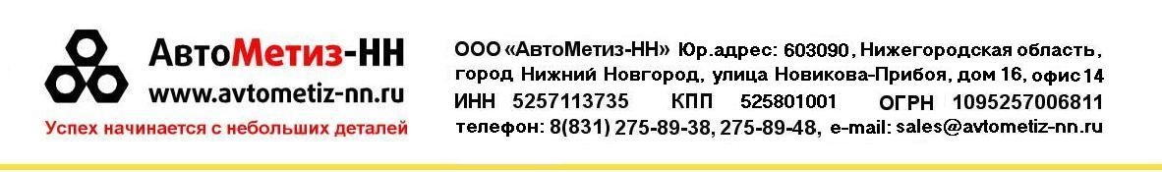
Карта партнера
Полное наименование предприятия | Общество с ограниченной ответственностью «АвтоМетиз-НН»
Сокращенное наименование | ООО «АвтоМетиз-НН»
Наименование предприятия в английской транскрипции | LTD “AVTOMETIZ-NN”
Юридический адрес | 603090, область Нижегородская, город Нижний Новгород, улица Новикова-Прибоя, дом 16, офис 14
Почтовый адрес | 603064, область Нижегородская, город Нижний Новгород, а/я 47
ИНН/КПП | 5257113735/525801001
ОГРН | 1095257006811
ОКПО | 64069584
ОКАТО/ОКВЭД | 22401000000/45.31.1; 49.4; 68.20.2
Банковские реквизиты
Расчетный счет | 40702810401030015396
Банк | ПАО НБД-Банк город Нижний Новгород
Корреспондентский счет | 30101810400000000705
БИК | 042202705
Директор | Крупин Сергей Николаевич
Действует на основании | Устав
Телефон | 8 (831) 275-89-38, 275-89-43, 275-89-48;  8 (800) 700-53-85 звонок по РФ бесплатный
E-mail: | sales@avtometiz-nn.ru
Сайт: | www.avtometiz-nn.ru

Директор
ООО «АвтоМетиз-НН» ________________ Крупин С.Н

